Prof.ssa Alessandra Zotti
ITT “sen. O. Jannuzzi”
Proprietà periodiche degli elementi
Prendiamo in considerazione alcune proprietà degli elementi che si ripetono periodicamente: energia di prima ionizzazione, affinità elettronica, raggio atomico ed elettronegatività.
Queste proprietà dipendono da quanto gli elettroni di valenza risentono della carica positiva del nucleo ovvero:
• dalla loro distanza dal nucleo
• dal numero di elettroni dei livelli più interni che schermano la carica positiva del nucleo (carica nucleare effettiva che si calcola sottraendo al numero atomico Z, il numero di elettroni interni)
Energia di prima ionizzazione
È l’energia richiesta per allontanare un elettrone da un atomo isolato allo stato gassoso e trasformarlo in uno ione positivo detto catione.
Lungo ciascun periodo della tavola periodica l’energia di prima ionizzazione cresce. Ad esempio, nel secondo periodo l’energia cresce passando dal litio (Li) al neon (Ne). Questo accade perché diminuisce l’effetto di schermo degli elettroni dei livelli più interni. La carica nucleare effettiva aumenta quindi l’elettrone è sempre più attratto dal nucleo e diventa più difficile allontanarlo.
L’energia di prima ionizzazione invece, mostra un andamento decrescente nell’ambito di ciascun gruppo. Ad esempio, passando dal litio (Li) al sodio (Na) al potassio (K), elementi del gruppo IA, l’energia di prima ionizzazione decresce. Ciò si verifica poiché aumenta la distanza degli elettroni dal nucleo e diventa sempre più facile allontanare un elettrone da un atomo.
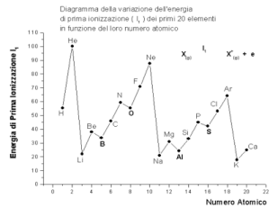
Se forniamo una quantità crescente di energia, si può allontanare anche un secondo, un terzo, un quarto elettrone e così via (energia di II, III, IV ionizzazione): si ottiene di conseguenza uno ione con una carica positiva sempre più grande.
Consideriamo per esempio il carbonio (Z=6).L’atomo neutro contiene sei protoni e sei elettroni; quindi, potrà avere al massimo sei energie di ionizzazione.
Prof.ssa Alessandra Zotti
ITT “sen. O. Jannuzzi”
Energia prima ionizzazione | Energia seconda ionizzazione | Energia terza ionizzazione | Energia quarta ionizzazione | Energia quinta ionizzazione | Energia sesta ionizzazione
1086,5 KJ/mol | 2352,6 KJ/mol | 4620,5 KJ/mol | 6222,7 KJ/mol | 37830,7 KJ/mol | 47277,2  KJ/mol

L’aumento di energia di ionizzazione è regolare per i primi quattro elettroni, ma nel passaggio dall’energia di quarta a quella di quinta ionizzazione, l’incremento è maggiore. I primi 4 elettroni posti nel livello n=2, si trovano più lontani dal nucleo e sono estratti con relativa facilità. La notevole difficoltà ad estrarre il quinto e il sesto elettrone posti nel livello n=1, deriva dalla maggiore vicinanza al nucleo che fa aumentare la forza di attrazione che occorre vincere.
I dati sperimentali e calcoli matematici che sono emersi da questi studi, sono stati fondamentali nell’elaborazione del modello atomico a strati.
Affinità elettronica
È l’energia che si libera quando un atomo isolato allo stato gassoso acquista un elettrone trasformandosi in uno ione negativo o anione.
Aumenta lungo i periodi da sinistra verso destra, raggiungendo valori massimi con elementi come F, Cl, Br, I che hanno configurazione elettronica esterna ns²np⁵ e diminuisce scendendo lungo un gruppo.
Maggiore è la forza con cui un nucleo attrae i suoi elettroni di valenza, maggiore sarà la sua capacità di catturare elettroni. Viceversa, se un nucleo tende a perdere facilmente i suoi elettroni, avrà scarsa tendenza a trasformarsi in un anione.
L’affinità elettronica e l’energia di prima ionizzazione si misurano in KJ/mol e sono determinabili per via sperimentale.
Raggio atomico
Un’altra proprietà che varia in modo regolare e periodico con il numero atomico è il raggio atomico. Poiché è impossibile misurare direttamente le dimensioni di un atomo isolato, in quanto la nuvola di carica che circonda il nucleo non ha confini ben definiti, per avere informazioni sulle dimensioni degli atomi si misura, mediante una tecnica chiamata diffrazione con i raggi X, la distanza tra due nuclei di due atomi uguali in una molecola biatomica (H₂, Cl₂, F₂).
La metà della distanza fra i due nuclei è il raggio atomico.
Il raggio atomico diminuisce con gradualità da sinistra verso destra lungo un periodo perché, passando da un elemento all’altro, aumenta il numero di protoni e quindi la carica nucleare effettiva. Il risultato è una maggior forza di attrazione da parte del nucleo sugli elettroni e pertanto, risulta giustificata la diminuzione del raggio atomico.
Nell’ambito di un gruppo invece, il raggio atomico aumenta man mano che si scende verso il basso. Ciò dipende dal fatto che passando da un elemento ad un altro, gli elettroni più esterni si dispongono in un livello sempre più distante dal nucleo, per cui risentono sempre meno della sua forza di attrazione.
Prof.ssa Alessandra Zotti
ITT “sen. O. Jannuzzi”
I raggi degli ioni positivi, cioè di atomi che hanno perduto l’ultimo livello, sono minori dei raggi degli atomi da cui derivano anche perché diminuiscono le repulsioni elettrone-elettrone. Lo ione K+, avendo perduto l’ultimo livello, presenta un raggio inferiore rispetto a quello dell’atomo neutro.
Lo ione F invece, presenta rispetto all’atomo neutro un elettrone in più che va a completare il secondo livello. Per repulsione fra cariche dello stesso segno, si verifica in F⁻ un aumento di volume atomico e quindi un aumento del raggio.
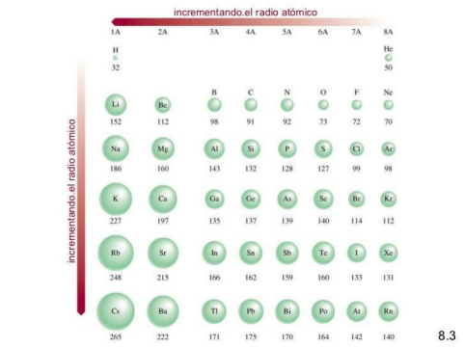
Esercizio
Determina quale fra i seguenti ioni ha raggio maggiore:
Cl⁻/ K⁺/ S²⁻/ Ca²⁺
Suggerimento: determina il numero di protoni ed elettroni per ogni ione
Prof.ssa Alessandra Zotti
ITT “sen. O. Jannuzzi”
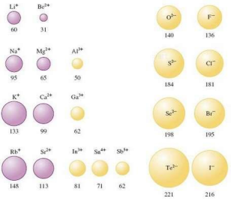
Elettronegatività
I valori di energia di ionizzazione e di affinità elettronica, sono utili per descrivere il comportamento di atomi isolati, ma da soli non bastano per capire fenomeni in cui sono coinvolti due atomi. Quando due atomi si legano fra loro, gli elettroni di valenza sono influenzati da entrambi i nuclei coinvolti e non da uno soltanto. In questi casi, la grandezza di cui si deve tener conto è l’elettronegatività che ci permette di capire se gli elettroni saranno equidistanti dai due nuclei oppure spostati verso uno dei due. L’elettronegatività di un elemento misura la tendenza di un atomo ad attrarre a sé gli elettroni coinvolti in un legame covalente. Tale grandezza non è misurabile sperimentalmente. Esistono diverse scale di elettronegatività. In quella di Pauling all’elemento più elettronegativo che è il fluoro si attribuisce valore 4, all’elemento meno elettronegativo che è il francio si attribuisce valore 0,70.
L’elettronegatività aumenta lungo un periodo, da sinistra a destra e diminuisce lungo un gruppo dall’alto verso il basso. Pertanto nella TP gli elementi più elettronegativi si trovano in alto a destra e quelli meno elettronegativi in basso a sinistra.
Proprietà periodica | Periodo da sinistra a destra | Gruppo dall’alto verso il basso
Energia di prima ionizzazione | cresce | decresce
Affinità elettronica | cresce | decresce
Raggio atomico | diminuisce | aumenta
Elettronegatività | cresce | decresce

